2017年“强师工程”中小学心理健康教育教师系列培训项目
心理健康教育专职骨干教师专业能力提升项目（第一期）
开班通知

市（区） 单位 同志:
您好！经所在单位推荐和广东省教育厅审批，您被选送参加2017年“强师工程”中小学心理健康教育教师系列培训项目——心理健康教育专职骨干教师专业能力提升项目培训班（第一期）学习，谨向您致以衷心的祝贺，并表示热烈的欢迎！
现将有关具体事项通知如下：
一、时间安排
1.报到时间：2017年6月25日（周日）下午15:30—18:00
2.集中学习时间：6月26日（周一）—7月5日（周三）
二、地点安排
1.报到地点：华南师范大学（石牌校区）心理学院一楼大厅；
2.上课地点：华南师范大学（石牌校区）心理学院五楼学术报告厅；
3.住宿地点：广州市天河区龙口中路197号华天国际广场文星连锁酒店（华师店）；
主要交通枢纽至文星连锁酒店（华师店）、华南师范大学石牌校区的交通方式及地图：详见附件1、2、3。
4.报到须知：带大一寸近期彩色免冠照片一张（学员档案留存使用）；请加入QQ交流群：367515206，申请加入时请实名认证：姓名+单位。
三、费用说明
按照广东省教育厅文件精神，参训学员的培训费、住宿费、资料费、伙食补贴由教育厅专项经费支付，往返交通费及其他相关费用由学员所在单位报销。
四、温馨提示
1.培训期间因我院培训任务繁重，住宿紧张，请学员不要提前报到或推迟返程。如确实需要提前报到或推迟返程，请学员在报到前7天以电话的方式提前告知我院，以便我们协助联系。6月25日晚至7月4日晚所产生的住宿费用由教育厅专项经费统一支付。6月25日前和7月5日当日起所产生的住宿费用，由学员自行回原单位报销。
- 因故不能报到（或推迟报到）者，须在开班前7天来电说明情况，并由学校所在的教育主管部门报华南师范大学心理学院项目办批准即时更换人员；无故逾期两天不到者，视为自动放弃参训权利。
五、通讯联系方式
联 系 人：张可老师、叶苑秀老师
联系电话：020-85210158、85210369
邮 箱：psypxb@163.com
地 址：广东省广州市天河区中山大道西55号华南师范大学石牌校区心理学院101室

附件：1.广州市主要交通枢纽至华南师范大学（石牌校区）心理学院交通方式
2.华南师范大学石牌校区至文星连锁酒店（华师店）导航图
3.华南师范大学石牌校区平面图

华南师范大学心理学院
2017年6月12日

附件1：广州市主要交通枢纽至华南师范大学（石牌校区）心理学院交通方式
1.广州白云国际机场—华南师范大学（石牌校区）心理学院
（1）机场快线：从广州白云国际机场机场快线B乘车区乘坐空港快线2号线B(机场至华师粤海酒店)直达华师粤海酒店，从粤海酒店进入校园后到达心理学院。
（2）地铁：从广州白云国际机场走约60米到地铁机场南站出入口乘坐地铁三号线（往体育西方向）（坐12站）到地铁体育西路站转乘地铁三号线(往天河客运站方向)（坐3站）到地铁华师站E出口出，往右走进入华师大西门到达继续教育住宿部。
- 出租车：约行驶31.6公里,费用约130.00元。
2.广州火车站（总站）—华南师范大学（石牌校区）心理学院
（1）公交车：从广州火车站走约40米到广州火车站总站乘坐B2路（坐8站）、（坐8站）到BRT师大暨大站下，过马路进入华师大正门到达心理学院。
（2）地铁：从广州火车站走约10米到地铁广州火车站A出入口乘坐地铁五号线（坐7站）到地铁珠江新城站转乘地铁三号线(往天河客运站方向)（坐4站）到地铁华师站E出口出，往右走进入华师大西门到达心理学院。
（3）出租车：约行驶9.8公里，费用约50.00元。
3.广州火车站（东站）—华南师范大学（石牌校区）心理学院
（1）公交车：从广州火车东站走约80米到广州火车东站总站乘坐B17路（坐5站）到BRT师大暨大站下，过马路进入华师大正门到达心理学院。
（2）地铁：从广州火车东站直接转乘地铁（地铁口在火车东站大厅内），乘地铁三号线支线(往体育西方向)（坐2站）到地铁体育西路站转乘地铁三号线(往天河客运站方向)（坐3站）到地铁华师站E出口出，往右走进入华师大西门到达心理学院。
（3）出租车：约行驶3.5公里，费用约25.00元。
4.广州火车站（南站）—华南师范大学（石牌校区）心理学院
（1）地铁：从广州火车南站走约20米到地铁广州南站F出入口乘坐地铁七号线（坐4站）到地铁汉溪长隆站转乘地铁三号线(往天河客运站方向)（坐11站）到地铁华师站E出口出，往右走进入华师大西门到达心理学院。
（2）出租车：约行驶23.9公里，费用约68元。
5.天河客运站—华南师范大学（石牌校区）心理学院
（1）公交车：从天河客运站2乘坐B12路（坐12站）到BRT师大暨大站下，过马路进入华师大正门到达心理学院。
（2）地铁：从天河客运站走约60米到地铁天河客运站B出入口乘坐地铁三号线(往番禺广场方向)（坐2站）到地铁华师站E出口出，往右走进入华师大西门到达心理学院。
（3）出租车：共行驶3.7公里,费用约20.00元。
6.省汽车站—华南师范大学（石牌校区）心理学院
（1）公交车：从省汽车站走约560米到广州火车站总站乘坐B2路(（坐8站）/B2A路(269A路)（坐8站）到BRT师大暨大站下, 过马路进入华师大正门到达心理学院。
（2）地铁：从省汽车站走约40米到地铁广州火车站F出入口乘坐地铁五号线（坐7站）到地铁珠江新城站转乘地铁三号线(往天河客运站方向)（坐4站）到地铁华师站E出口出，往右走进入华师大西门到达心理学院。
（3）出租车：共行驶10.1公里，费用约50.00元。

附件2：华南师范大学石牌校区至文星连锁酒店（华师店）导航图
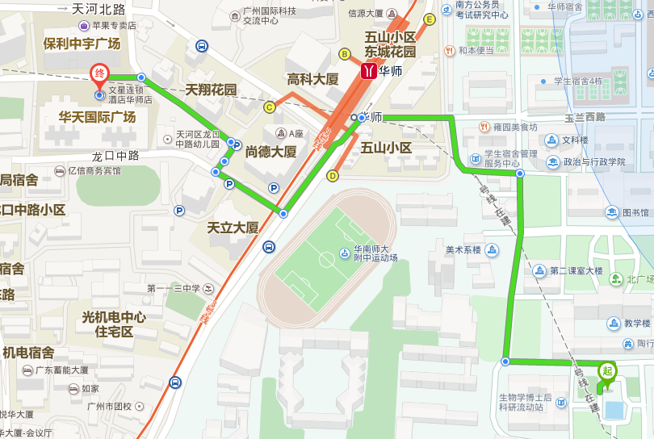
附件3：华南师范大学石牌校区平面图
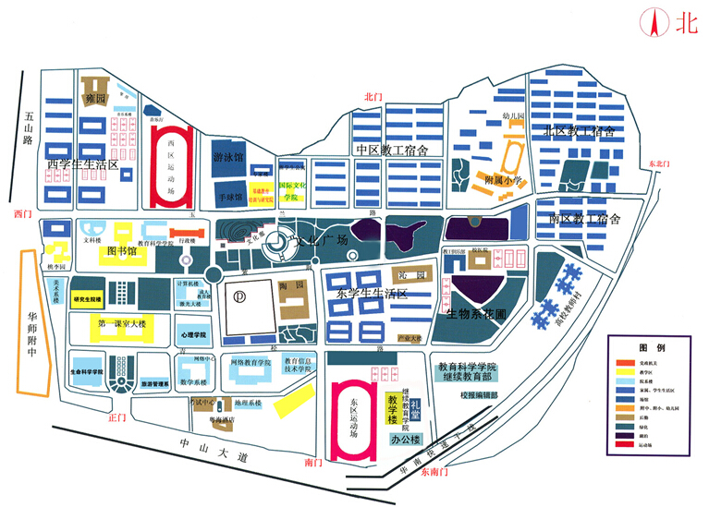
粤海酒店
心理学院

